Larissa Oliveira Rollo

Dados Pessoais:

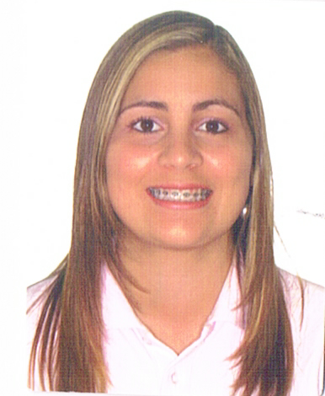
Endereço: Av. José Aloísio Filho, 595
Bloco E apto 319 Humaitá / Porto Alegre
Data de Nascimento: 11/01/1990
Telefone: (51) 93699029/ (51) 33926046
Recado: (51) 99782066
E-mail: lararollo11@gmail.com
Estado Civil: Casada e sem filhos;

Formação:
Superior Tecnólogo em Processos Gerenciais – FADERGS (3° Semestre)

Experiência Profissional:

Empresa: Savarauto Toyota (Filial Pelotas)

Funções Desempenhadas: Assessora de Vendas, Responsável pelo Departamento de Atendimento ao Cliente (Busca e Resgate/ Pesquisa ISC)
Integrante do grupo de Melhoria Contínua - Dealer Evaluation/ Programa Toyota Sales Way;
Rotinas Administrativas;
Elaboração de Relatórios Gerenciais;
Período: (01/03/2012 á 08/04/2013)

Empresa: Dipesul Volvo Veículos Ltda (Filial Pelotas)

Funções Desempenhadas: Analista de Garantia (Pós-Vendas)
Responsável pela análise e envio de peças em Garantia, Faturamento de
Solicitações de serviços e Garantia Estendida, Instrução do processo Volvo de
Garantia durante Entrega Técnica, Responsável pelo Departamento Financeiro (período férias)
Envio/Depósitos de Cheques, Cobranças de boletos, Cadastro e Consulta de Clientes, Pagamentos de Contas, Recebimento de Compras; Emissão de Notas Fiscais; Fechamento de Caixa;
Período: (05/09/2013 á 20/07/2014)

Empresa: De Luiz, Souza e Advogados Associados (Porto Alegre)

Funções Desempenhadas: Auxiliar Administrativo/Financeiro
Pagamentos de folha, Controle de Cartão ponto, Transferências, Recebimentos, Emissão de boletos, Cálculo de Comissões, Faturamento, Emissões de Notas Fiscais, Controle de Custos, Acompanhamento de Ações Trabalhistas, Fechamento de Caixa entre outras Rotinas Administrativas;
Período: (14/10/2014 até o presente momento)

Cursos:

- Formação de Assessores de Vendas: ABRADIT/ São Paulo (Presencial)
- Matemática Financeira: Portal CCV Toyota
- Motivação nas Organizações: Fundação Getúlio Vargas- Online/ FGV
- Atendimento Padrão: Portal CCV Toyota
- Seminário Garantia Administrativa: Volvo do Brasil/ Curitiba
- Técnicas de Vendas: Portal CCV Toyota

Perfil: Comunicativa, Ótima fluência Verbal, Conhecimento em Exatas, Informática, Facilidade no Aprendizado, Motivação para o Trabalho em Equipe e Experiência com Atendimento ao Público.

